Об изменении границ территорий муниципальных образований «Набережно-Морквашское сельское поселение» и «Октябрьское сельское поселение» Верхнеуслонского муниципального района и внесении изменений в Закон Республики Татарстан «Об установлении границ территорий и статусе муниципального образования «Верхнеуслонский муниципальный район» и муниципальных образований в его составе»

Принят
Государственным Советом
Республики Татарстан
22 марта 2018 года

Статья 1

Изменить границы территорий муниципальных образований «Набережно-Морквашское сельское поселение» и «Октябрьское сельское поселение», входящих в состав Верхнеуслонского муниципального района, согласно приложению к настоящему Закону.

Статья 2

Внести в Закон Республики Татарстан от 31 января 2005 года № 19-ЗРТ «Об установлении границ территорий и статусе муниципального образования «Верхнеуслонский муниципальный район» и муниципальных образований в его составе» (Ведомости Государственного Совета Татарстана, 2005, № 1 (II часть); 2008, № 12 (VI часть); 2013, № 7; 2014, № 12 (II часть) следующие изменения:

- приложение 1 изложить в следующей редакции:

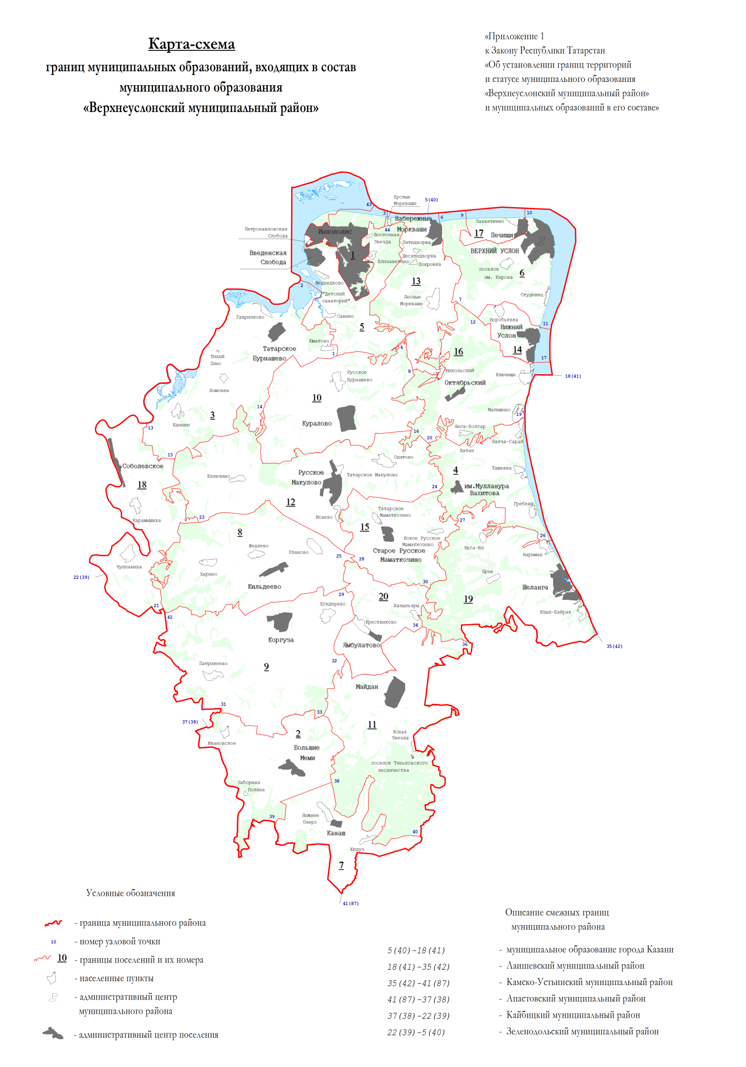
Городское и сельские поселения,
входящие в состав муниципального образования
«Верхнеуслонский муниципальный район»

№ на карте-схеме | Муниципальное образование
1 | город Иннополис
2 | Большемеминское сельское поселение
3 | Бурнашевское сельское поселение
4 | Вахитовское сельское поселение
5 | Введенско-Слободское сельское поселение
6 | Верхнеуслонское сельское поселение
7 | Канашское сельское поселение
8 | Кильдеевское сельское поселение
9 | Коргузинское сельское поселение
10 | Кураловское сельское поселение
11 | Майданское сельское поселение
12 | Макуловское сельское поселение
13 | Набережно-Морквашское сельское поселение
14 | Нижнеуслонское сельское поселение
15 | Новорусско-Маматкозинское сельское поселение
16 | Октябрьское сельское поселение
17 | Печищинское сельское поселение
18 | Соболевское сельское поселение
19 | Шеланговское сельское поселение
20 | Ямбулатовское сельское поселение | »;

- абзац восьмой приложения 14 изложить в следующей редакции:
«Граница Набережно-Морквашского сельского поселения по смежеству с Октябрьским сельским поселением проходит от узловой точки 7 на юго-запад 400 м по северо-западной границе лесного квартала 1 Ключищинского участкового лесничества Государственного бюджетного учреждения Республики Татарстан «Приволжское лесничество», затем идет на юго-восток 100 м по сельскохозяйственным угодьям, 900 м по западной и юго-западной границам лесного квартала 1, пересекая пересыхающий ручей, далее идет по сельскохозяйственным угодьям на юго-восток 200 м, пересекая полосу отвода федеральной автодороги Казань – Ульяновск, на юго-запад 400 м, затем проходит на запад 350 м по восточной границе лесного квартала 4, пересекая ручей, по сельскохозяйственным угодьям 100 м, далее идет на запад 100 м, на юг 200 м, на юго-восток 600 м по восточной границе лесного квартала 4, пересекая ручей, на запад 150 м по юго-восточной границе и на северо-запад ломаной линией 1,7 км по южной и юго-западной границам лесного квартала 4, пересекая ручей, затем проходит на запад 50 м по сельскохозяйственным угодьям, далее идет ломаной линией на юг 400 м по пруду, 150 м по сельскохозяйственным угодьям, пересекая обрыв, 100 м по обособленному участку лесного квартала 70, по прибрежной полосе древесно-кустарниковой растительности 150 м, затем проходит на северо-восток 250 м по сельскохозяйственным угодьям, пересекая массив леса и ручьи, 200 м по северо-западной границе, на юго-восток 450 м по северной и северо-восточной границам лесного квартала 5, далее идет на восток 150 м по сельскохозяйственным угодьям, затем проходит ломаной линией на юго-восток 750 м по северо-восточной границе, пересекая ручей, на северо-запад ломаной линией 700 м по юго-восточной границе лесного квартала 5, далее идет на юго-запад 450 м по сельскохозяйственным угодьям, 400 м ломаной линией по юго-восточной границе лесного квартала 5, затем проходит на юго-восток 100 м по сельскохозяйственным угодьям, далее идет на юг ломаной линией 450 м по юго-восточной границе лесного квартала 5, затем проходит на юго-запад 50 м по сельскохозяйственным угодьям, далее идет на юг ломаной линией 700 м по западной границе лесного квартала 5, затем идет по пруду 100 м на северо-запад и 400 м на юго-запад, далее проходит ломаной линией на северо-запад 4,7 км по северо-восточной границе лесного квартала 11, пересекая ручей, на юго-запад 1,7 км по северо-западной границе лесного квартала 11, затем идет на юг ломаной линией 150 м по сельскохозяйственным угодьям, далее проходит по юго-западной границе лесного квартала 11 на юго-восток 150 м, на юг ломаной линией 250 м, на северо-восток 350 м, на юго-восток 600 м, идет на юго-восток 300 м по лесному кварталу 11, пересекая пересыхающий ручей, 50 м по южной границе лесного квартала 11 и 50 м по лесному кварталу 11, идет 150 м по южной границе лесного квартала 11, по сельскохозяйственным угодьям 150 м и 500 м по южной границе лесного квартала 11, пересекая ручей, затем проходит на северо-восток 100 м по юго-восточной границе лесного квартала 11, далее идет по восточной границе массива леса на северо-восток 30 м, на северо-запад 50 м, на северо-восток ломаной линией 150 м, затем проходит по сельскохозяйственным угодьям на юг ломаной линией 30 м, на северо-восток ломаной линией 100 м, далее идет на северо-запад 300 м по восточной границе массива леса, затем проходит на север 150 м по лесному кварталу 11, далее идет на северо-восток 50 м по пруду, затем проходит в общем направлении на север 150 м по восточному берегу пруда, далее идет ломаной линией на северо-восток 300 м по сельскохозяйственным угодьям, проходит на восток 150 м по южной границе массива леса, на северо-восток 550 м по сельскохозяйственным угодьям, на восток 50 м, на юго-восток 300 м, затем идет ломаной линией на юго-запад 1,2 км по северо-западной границе лесного квартала 12, проходит 200 м на юго-запад и 200 м на юго-восток по лесному кварталу 11, далее идет на юго-восток 350 м по западной границе лесного квартала 12, затем проходит ломаной линией на юго-восток 250 м по западной границе массива леса, далее идет на восток ломаной линией 50 м по лесному кварталу 12, пересекая полосу отвода автодороги «Казань – Ульяновск» – Никольский, затем проходит по западной границе лесного квартала 12 на юго-запад 750 м, на северо-запад 200 м, на юго-восток 50 м, идет 50 м по северо-восточной границе кладбища, далее проходит на юго-запад 30 м по юго-восточной границе кладбища, затем идет ломаной линией на северо-запад 350 м по северо-восточной границе лесного квартала 16, далее проходит на юго-запад 150 м по сельскохозяйственным угодьям, пересекая ручей, 250 м по северо-западной границе лесного квартала 16, идет 150 м по сельскохозяйственным угодьям, 1,1 км по северо-западной границе лесного квартала 16, затем проходит на северо-восток 1,3 км по восточной и юго-восточной границам лесных кварталов 21, 15, идет 400 м по сельскохозяйственным угодьям, 500 м по юго-восточной границе лесного квартала 15, неоднократно пересекая ручьи, далее проходит по северной границе лесного квартала 15 на юго-запад 150 м, на юг 50 м, на юго-восток 50 м, затем идет по северной границе массива леса на юго-восток ломаной линией 100 м, на юго-запад ломаной линией 100 м, на северо-запад 150 м, далее проходит на запад ломаной линией 2,2 км по северной и северо-западной границам лесного квартала 15 до узловой точки 8, расположенной в 1,6 км на северо-запад от поселка Никольский на стыке границ Набережно-Морквашского, Октябрьского и Кураловского сельских поселений.»;

- абзац четвертый приложения 17 изложить в следующей редакции:
«Граница Октябрьского сельского поселения по смежеству с Набережно-Морквашским сельским поселением проходит от узловой точки 7, расположенной в 1,4 км на восток от села Лесные Моркваши на стыке границ Октябрьского, Набережно-Морквашского и Верхнеуслонского сельских поселений, на юго-запад 400 м по северо-западной границе лесного квартала 1 Ключищинского участкового лесничества Государственного бюджетного учреждения Республики Татарстан «Приволжское лесничество», затем идет на юго-восток 100 м по сельскохозяйственным угодьям, 900 м по западной и юго-западной границам лесного квартала 1, пересекая пересыхающий ручей, далее идет по сельскохозяйственным угодьям на юго-восток 200 м, пересекая полосу отвода федеральной автодороги Казань – Ульяновск, на юго-запад 400 м, затем проходит на запад 350 м по восточной границе лесного квартала 4, пересекая ручей, по сельскохозяйственным угодьям 100 м, далее идет на запад 100 м, на юг 200 м, на юго-восток 600 м по восточной границе лесного квартала 4, пересекая ручей, на запад 150 м по юго-восточной границе и на северо-запад ломаной линией 1,7 км по южной и юго-западной границам лесного квартала 4, пересекая ручей, затем проходит на запад 50 м по сельскохозяйственным угодьям, далее идет ломаной линией на юг 400 м по пруду, 150 м по сельскохозяйственным угодьям, пересекая обрыв, 100 м по обособленному участку лесного квартала 70, по прибрежной полосе древесно-кустарниковой растительности 150 м, затем проходит на северо-восток 250 м по сельскохозяйственным угодьям, пересекая массив леса и ручьи, 200 м по северо-западной границе, на юго-восток 450 м по северной и северо-восточной границам лесного квартала 5, далее идет на восток 150 м по сельскохозяйственным угодьям, затем проходит ломаной линией на юго-восток 750 м по северо-восточной границе, пересекая ручей, на северо-запад ломаной линией 700 м по юго-восточной границе лесного квартала 5, далее идет на юго-запад 450 м по сельскохозяйственным угодьям, 400 м ломаной линией по юго-восточной границе лесного квартала 5, затем проходит на юго-восток 100 м по сельскохозяйственным угодьям, далее идет на юг ломаной линией 450 м по юго-восточной границе лесного квартала 5, затем проходит на юго-запад 50 м по сельскохозяйственным угодьям, далее идет на юг ломаной линией 700 м по западной границе лесного квартала 5, затем идет по пруду 100 м на северо-запад и 400 м на юго-запад, далее проходит ломаной линией на северо-запад 4,7 км по северо-восточной границе лесного квартала 11, пересекая ручей, на юго-запад 1,7 км по северо-западной границе лесного квартала 11, затем идет на юг ломаной линией 150 м по сельскохозяйственным угодьям, далее проходит по юго-западной границе лесного квартала 11 на юго-восток 150 м, на юг ломаной линией 250 м, на северо-восток 350 м, на юго-восток 600 м, идет на юго-восток 300 м по лесному кварталу 11, пересекая пересыхающий ручей, 50 м по южной границе лесного квартала 11 и 50 м по лесному кварталу 11, идет 150 м по южной границе лесного квартала 11, по сельскохозяйственным угодьям 150 м и 500 м по южной границе лесного квартала 11, пересекая ручей, затем проходит на северо-восток 100 м по юго-восточной границе лесного квартала 11, далее идет по восточной границе массива леса на северо-восток 30 м, на северо-запад 50 м, на северо-восток ломаной линией 150 м, затем проходит по сельскохозяйственным угодьям на юг ломаной линией 30 м, на северо-восток ломаной линией 100 м, далее идет на северо-запад 300 м по восточной границе массива леса, затем проходит на север 150 м по лесному кварталу 11, далее идет на северо-восток 50 м по пруду, затем проходит в общем направлении на север 150 м по восточному берегу пруда, далее идет ломаной линией на северо-восток 300 м по сельскохозяйственным угодьям, проходит на восток 150 м по южной границе массива леса, на северо-восток 550 м по сельскохозяйственным угодьям, на восток 50 м, на юго-восток 300 м, затем идет ломаной линией на юго-запад 1,2 км по северо-западной границе лесного квартала 12, проходит 200 м на юго-запад и 200 м на юго-восток по лесному кварталу 11, далее идет на юго-восток 350 м по западной границе лесного квартала 12, затем проходит ломаной линией на юго-восток 250 м по западной границе массива леса, далее идет на восток ломаной линией 50 м по лесному кварталу 12, пересекая полосу отвода автодороги «Казань – Ульяновск» – Никольский, затем проходит по западной границе лесного квартала 12 на юго-запад 750 м, на северо-запад 200 м, на юго-восток 50 м, идет 50 м по северо-восточной границе кладбища, далее проходит на юго-запад 30 м по юго-восточной границе кладбища, затем идет ломаной линией на северо-запад 350 м по северо-восточной границе лесного квартала 16, далее проходит на юго-запад 150 м по сельскохозяйственным угодьям, пересекая ручей, 250 м по северо-западной границе лесного квартала 16, идет 150 м по сельскохозяйственным угодьям, 1,1 км по северо-западной границе лесного квартала 16, затем проходит на северо-восток 1,3 км по восточной и юго-восточной границам лесных кварталов 21, 15, идет 400 м по сельскохозяйственным угодьям, 500 м по юго-восточной границе лесного квартала 15, неоднократно пересекая ручьи, далее проходит по северной границе лесного квартала 15 на юго-запад 150 м, на юг 50 м, на юго-восток 50 м, затем идет по северной границе массива леса на юго-восток ломаной линией 100 м, на юго-запад ломаной линией 100 м, на северо-запад 150 м, далее проходит на запад ломаной линией 2,2 км по северной и северо-западной границам лесного квартала 15 до узловой точки 8.».

Статья 3

Настоящий Закон вступает в силу со дня его официального опубликования.

Президент
Республики Татарстан Р.Н. Минниханов

Казань, Кремль
11 апреля 2018 года
№ 24-ЗРТ

